«До свидания лето, здравствуй осень!»

Постепенно холодает
И короче стали дни
Лето быстро убегает,
Стаей птиц, мелькнув вдали.
Уж рябины покраснели,
стала жухлою трава,
На деревьях появилась
Ярко-желтая листва
Поутру туман клубится,
Неподвижный и седой,
А к полудню солнце греет
Будто летом в жаркий зной
Но едва подует ветер
И осенняя листва
Замелькает в ярком танце
Будто искры от костра.

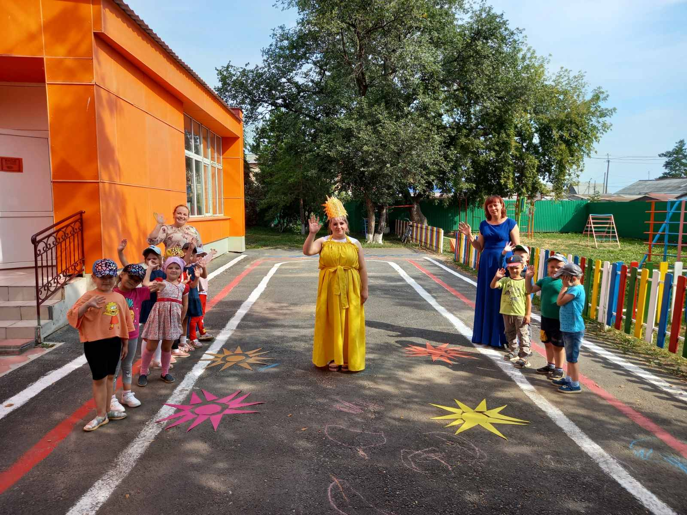
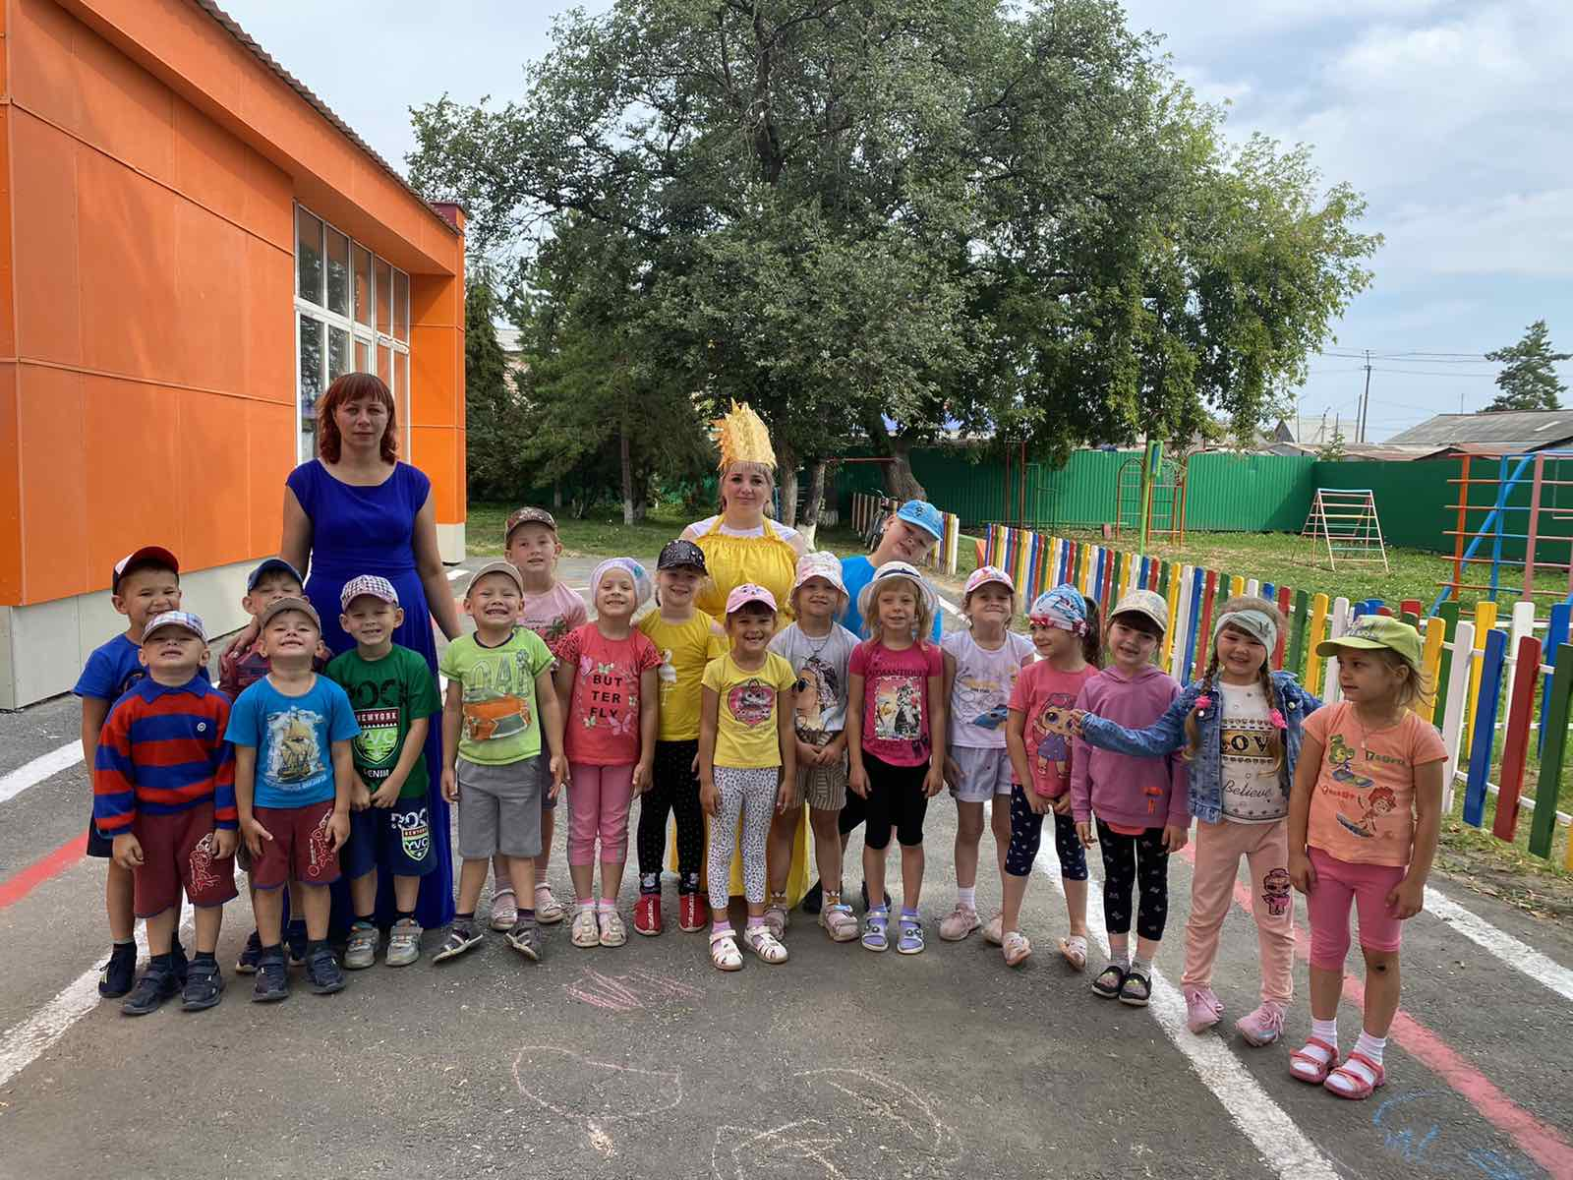

Лето - самая лучшая пора для детворы, когда они могут вдоволь гулять, бегать и прыгать. Именно в этот период много времени дети проводят на свежем воздухе. Поэтому очень важно организовать жизнь дошкольников в детском саду так, чтобы каждый день приносил им что-то новое, удивительное, был наполнен интересным познавательным содержанием, эмоционально насыщенным, чтобы воспоминания о летнем времени в детском саду, еще долго вызывали у детей положительные эмоции.
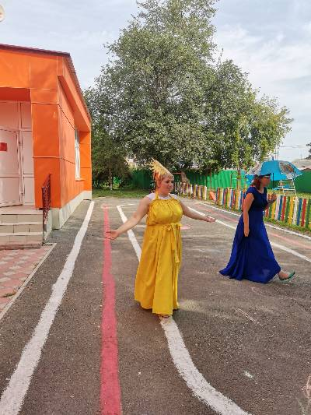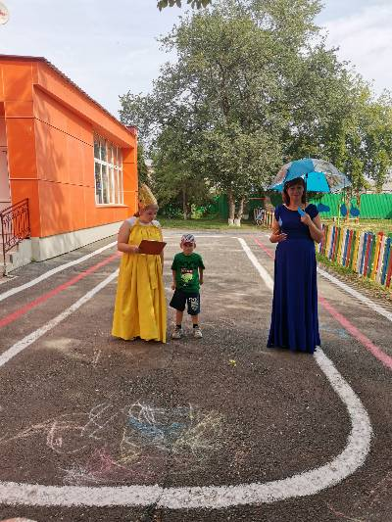
Мы постарались сделать все возможное, чтобы для ребят нашего детского сада лето прошло весело и разнообразно.
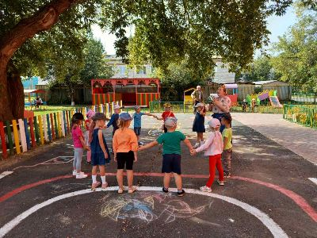
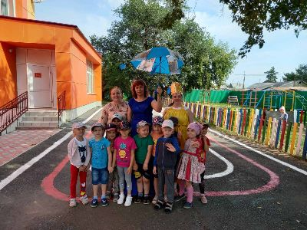
В МА ДОУ АР детском саду «Сибирячок» проходило прощанье с летом.
В гости к ребятам пришли Тучка и Солнышко, которые решали кто же летом главнее.
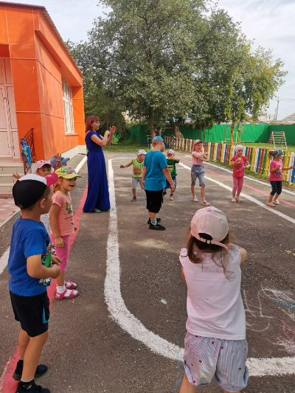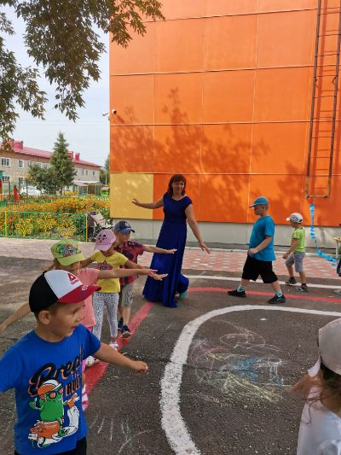

Ребята старшей и подготовительной групп рассказывали стихи о Солнышке и Тучке, а герои праздника приготовили для ребят интересные игры.
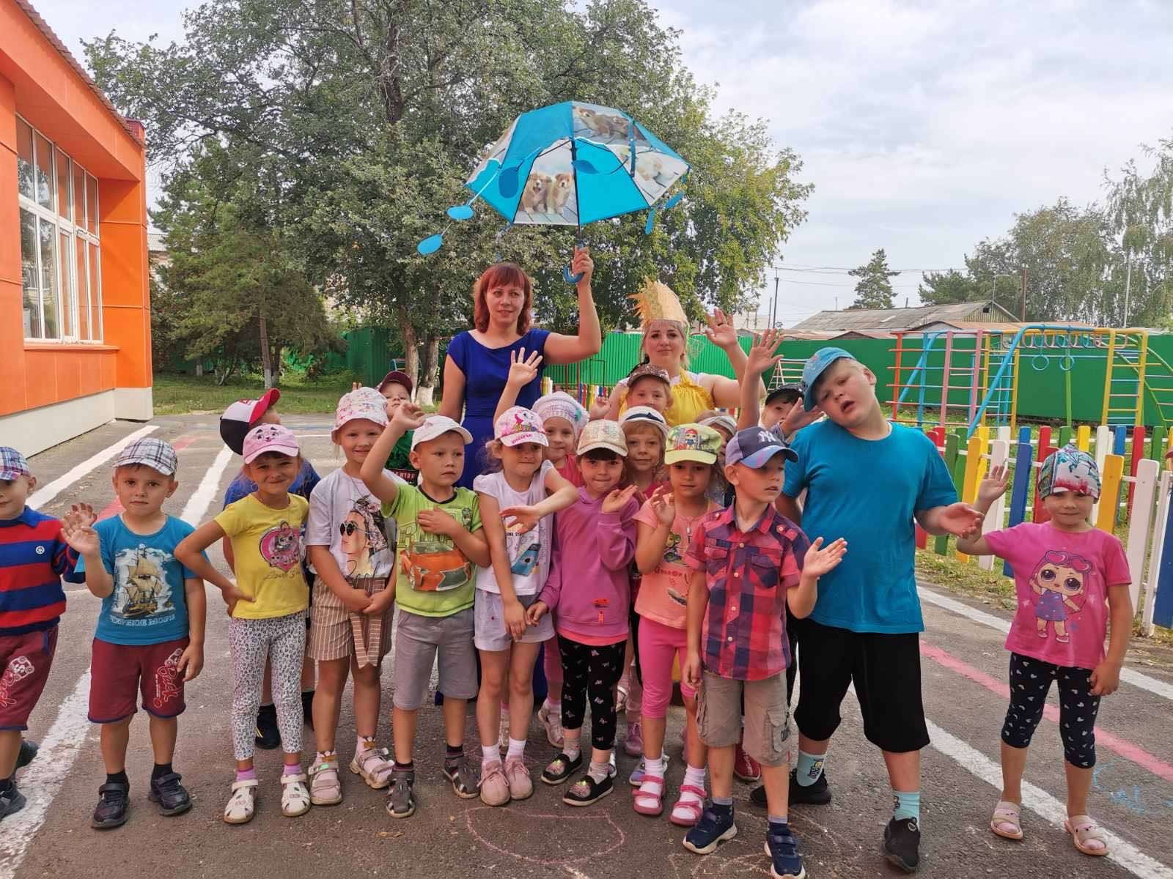
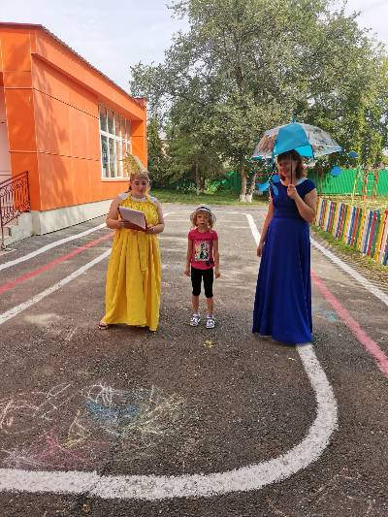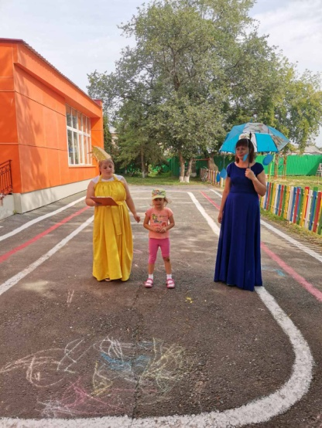
Было ясно, что Солнышко и Тучка должны дружить, чтоб была гармония в природе.

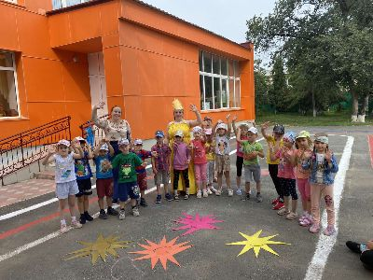
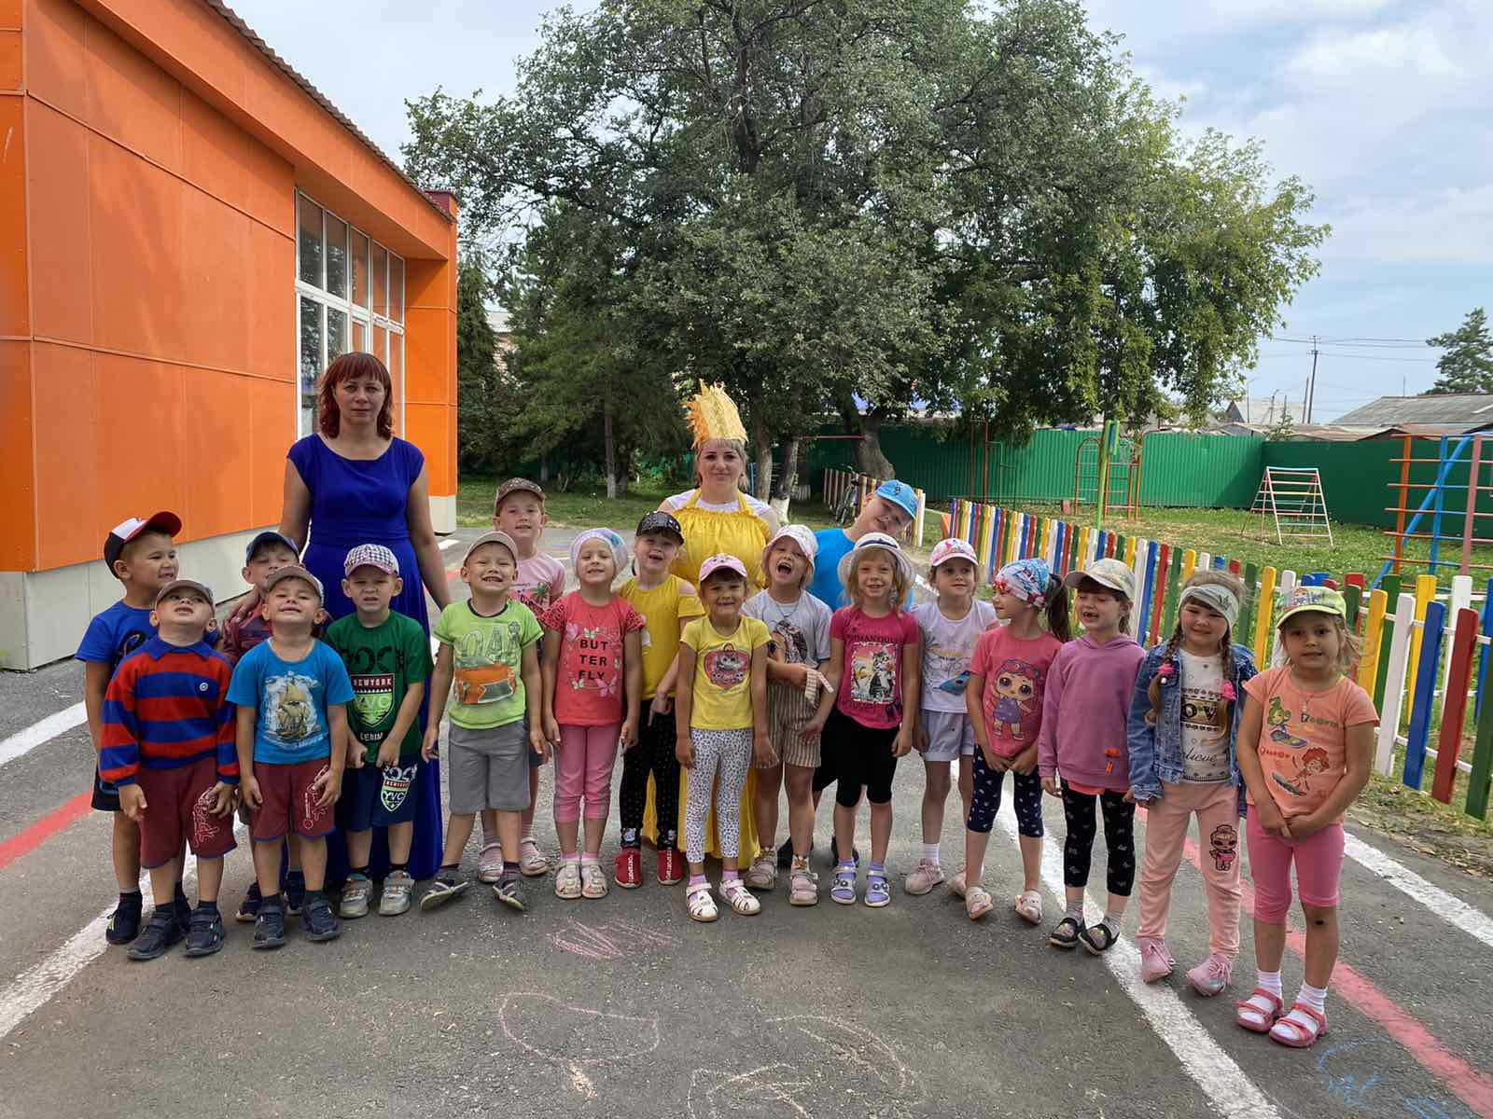
Праздники проходили в старшей и подготовительной группах. Ребята активно принимали участие. Были вовлечены в сюжет мероприятия.
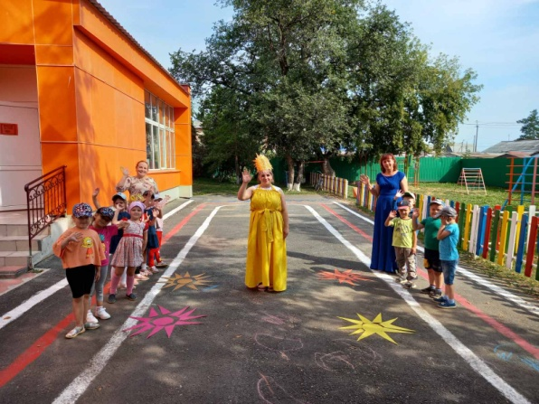
Прощание - это всегда немножко грусть, но впереди прекрасное время - осень, которая будет радовать великолепными яркими красками.
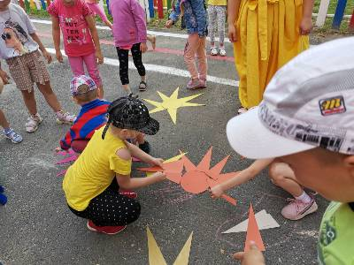

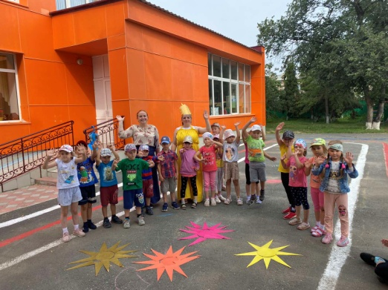
Какое удовольствие получали дети от проведённого мероприятия! Сколько было положительных эмоций на их милых личиках!
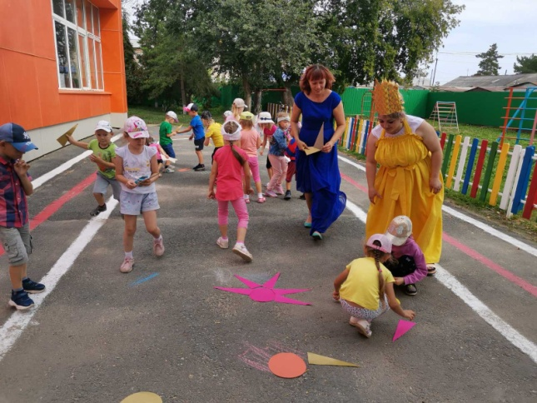

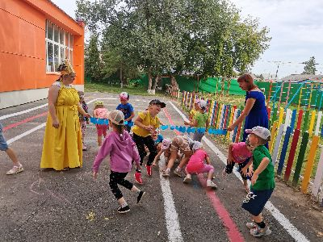
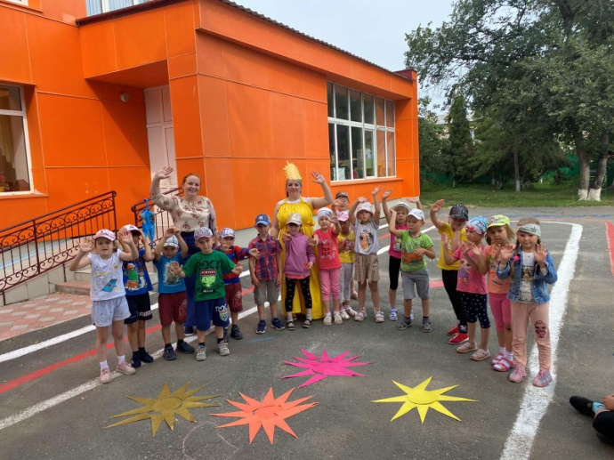 и
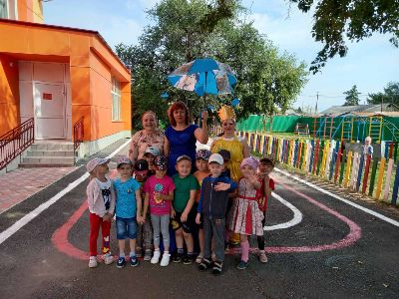
До новых встреч следующим летом!!!
Автор: Фенёк Дарья Владимировна музыкальный руководитель

